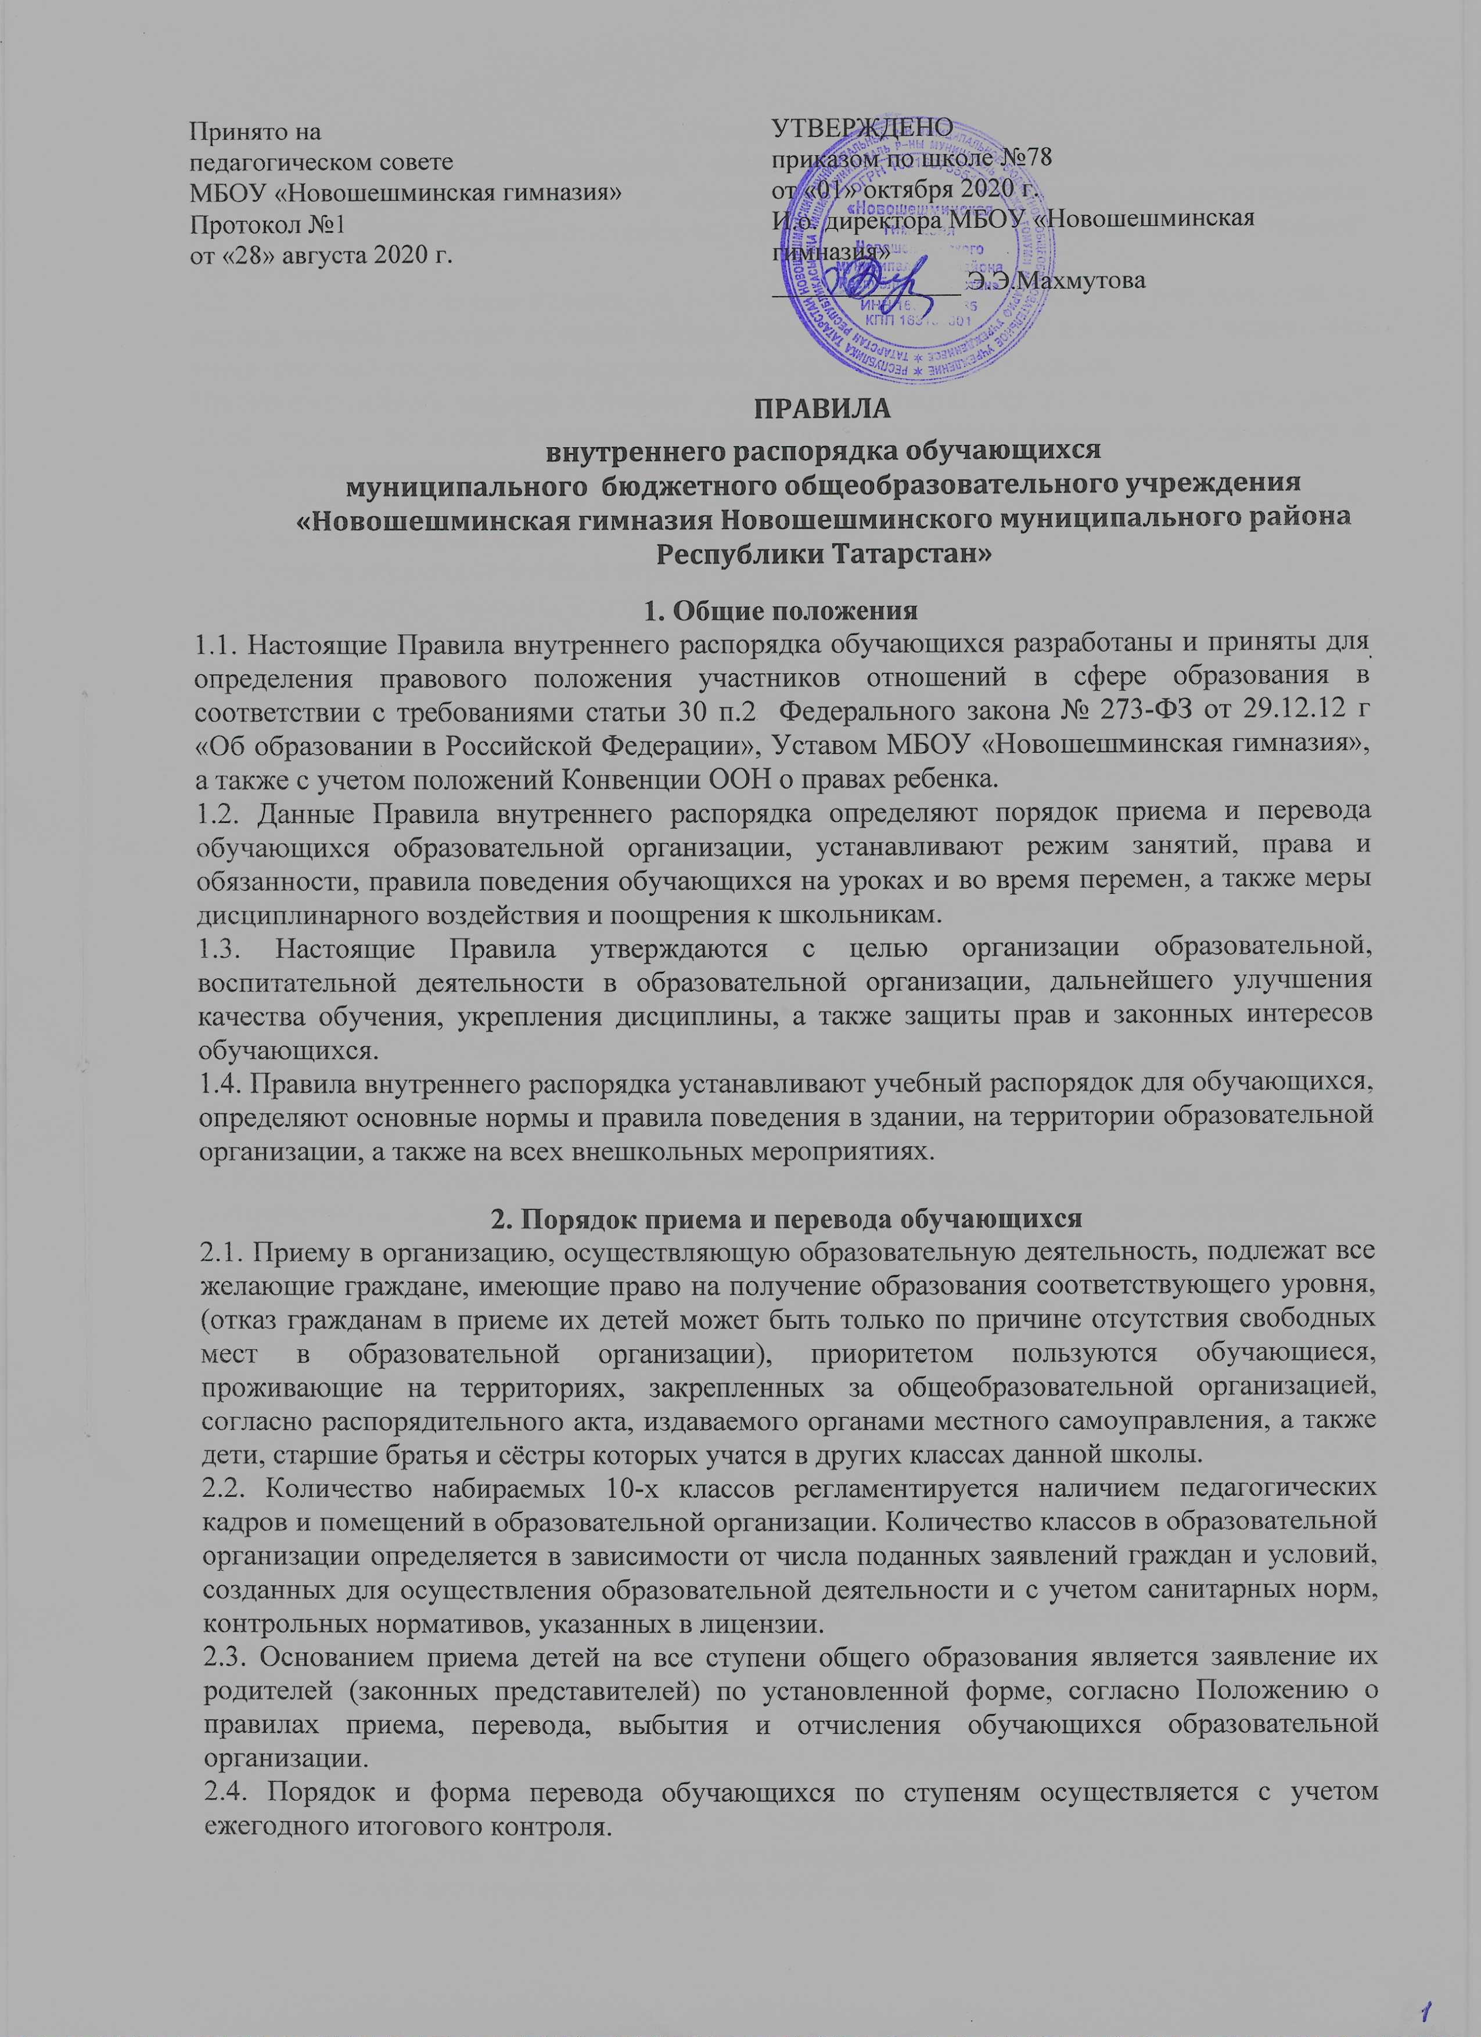 3. Режим занятий
3.1. Организация образовательной деятельности в образовательной организации осуществляется в соответствии с образовательными программами, соответствующим требованиям ФГОС ОО и расписанием занятий, утвержденным директором образовательной организации.
3.2. Учебный год в школе начинается 1-ого сентября. Продолжительность учебного года на первой, второй и третьей ступенях общего образования составляет не менее 34 недель, без учета итоговой государственной аттестации, в первом классе - 33 недели.
Продолжительность каникул в течение учебного года составляет не менее 30 календарных дней, летом – не менее 8 недель. Для обучающихся в первом классе устанавливаются в течение года дополнительные недельные каникулы.
3.3. Годовой календарный график разрабатывается и утверждается директором образовательнойиорганизации.
3.4. Продолжительность учебной недели - 6 дней
3.5. В школе устанавливается следующий режим занятий:
начало уроков в 8 ч.00 мин.,
продолжительность урока – 45 мин., в 1 классе - 35 мин (I полугодие);
перемены между уроками по 15 мин., две большие перемены: после 2-ого урока – 20 мин., после 3-его урока – 20 мин.
3.6. При проведении занятий по иностранному языку со 2 по 11 класс и технологии на второй и третьей ступенях общего образования, по информатике, допускается деление класса на две подгруппы, если наполняемость класса составляет 20 человек и более.
3.7. Учебные нагрузки обучающихся не должны превышать норм предельно допустимых нагрузок, определенных рекомендациями органов здравоохранения.

4. Права обучающихся
Согласно ст. 34 Закона РФ № 273-ФЗ от 29.12.12 «Об образовании в РФ» обучающиеся имеют право:
4.1. Выбирать формы получения образования (очное, экстернат, индивидуальное, семейное) с учетом их психического развития и состояния здоровья, мнения родителей, законных представителей, образовательная организация обеспечивает занятия на дому с обучающимися в соответствии с медицинским заключением о состоянии здоровья. В соответствии с инструкциями Министерства образования выделяется количество учебных часов в неделю, составляется расписание, приказом определяется персональный состав педагогов, ведется журнал проведенных занятий. Родители обязаны создать условия для проведения занятий на дому.
4.2. На обучение по индивидуальному учебному плану, в том числе ускоренное обучение, в пределах осваиваемой образовательной программы в порядке, установленном локальными нормативными актами.
4.3. На уважение человеческого достоинства, защиту от всех форм физического и психического насилия, оскорбления личности, охрану жизни и здоровья.
4.4. На свободу совести, информации, свободное выражение собственных взглядов и убеждений.
4.5. На каникулы - плановые перерывы при получении образования для отдыха и иных социальных целей в соответствии с Федеральным законом «Об образовании в Российской Федерации» и календарным учебным графиком.
4.6. На участие в управлении образовательной организацией в порядке, установленном ее Уставом.
4.7. На ознакомление со Свидетельством о государственной регистрации, с Уставом образовательной организации, с лицензией на осуществление образовательной деятельности, со Свидетельством о государственной аккредитации, с учебной документацией, другими документами, регламентирующими организацию и осуществление образовательной деятельности в образовательной организации.
4.8. На обжалование актов образовательной организации в установленном законодательством Российской Федерации порядке.
4.9. На объективную оценку результатов своей образовательной деятельности.
4.10. На получение полной и достоверной информации об оценке своих знаний, умений и навыков, а также о критериях этой оценки.
4.11. На бесплатное пользование библиотечно-информационными ресурсами, учебной, производственной, научной базой образовательной организации.
4.12. На пользование в порядке, установленном локальными нормативными актами, лечебно-оздоровительной инфраструктурой, объектами культуры и объектами спорта образовательной организации.
4.13. На развитие своих творческих способностей и интересов, включая участие в конкурсах, олимпиадах, выставках, смотрах, физкультурных мероприятиях, спортивных мероприятиях, в том числе в официальных спортивных соревнованиях, и других массовых мероприятиях.
4.14. На участие в соответствии с законодательством Российской Федерации в научно-исследовательской, научно-технической, экспериментальной и инновационной деятельности, осуществляемой образовательной организацией.
4.15. На поощрение за успехи в учебной, физкультурной, спортивной, общественной, научной, научно-технической, творческой, экспериментальной и инновационной деятельности.
4.16. На посещение по своему выбору мероприятий, которые проводятся в образовательной организации и не предусмотрены учебным планом, в порядке, установленном локальными нормативными актами образовательной организации. Привлечение обучающихся без их согласия и несовершеннолетних обучающихся без согласия их родителей (законных представителей) к труду, не предусмотренному образовательной программой, запрещается.
4.17. На участие в общественных объединениях, в том числе в профессиональных союзах, созданных в соответствии с законодательством Российской Федерации, а также на создание общественных объединений обучающихся в установленном законом порядке.
4.18. Принуждение обучающихся, воспитанников к вступлению в общественные объединения, в том числе в политические партии, а также принудительное привлечение их к деятельности этих объединений и участию в агитационных кампаниях и политических акциях не допускается.

5. Обязанности обучающихся
5.1. Обучающиеся обязаны:
5.1.1. Добросовестно осваивать образовательную программу образовательной организации, выполнять индивидуальный учебный план, в том числе посещать предусмотренные учебным планом или индивидуальным учебным планом учебные занятия, осуществлять самостоятельную подготовку к занятиям, выполнять задания, данные педагогическими работниками в рамках образовательной программы.
5.1.2. Выполнять требования Устава образовательной организации, Правил внутреннего распорядка и иных локальных нормативных актов по вопросам организации и осуществления образовательной деятельности.
5.1.3. Заботиться о сохранении и об укреплении своего здоровья, стремиться к нравственному, духовному и физическому развитию и самосовершенствованию.
5.1.4. Уважать честь и достоинство других обучающихся и работников образовательной организации, не создавать препятствий для получения образования другими обучающимся.
5.1.5. Бережно относиться к имуществу образовательной организации.
5.1.6. Следить за своим внешним видом, выполнять установленные образовательной организацией требования к одежде.
5.1.7. Своевременно, без опозданий приходить на занятия, извещать классного руководителя о причинах отсутствия на занятиях по уважительным причинам. Причины отсутствия подтверждаются соответствующими документами (справка медицинского учреждения, заявление родителей (законных представителей) или объяснительная записка на имя руководителя образовательной организации.
5.2. Иные обязанности школьников, не предусмотренные настоящими Правилами, устанавливаются законодательством Российской Федерации.

6. Правила поведения на уроках
6.1. Урочное время должно использоваться обучающимися только для учебных целей.
6.2. Обучающийся входят в класс со звонком. Опоздание на урок без уважительной причины не допускается.
6.3. При входе учителя в класс, обучающиеся встают в знак приветствия и присаживаются только после того, как педагог ответит на приветствие и разрешит сесть.
6.4. Во время урока нельзя шуметь, самовольно вставать с места, отвлекать и отвлекаться самому посторонними разговорами, играми и другими, не относящимися к уроку, делами.
6.5. Выходить из класса на уроке без разрешения учителя запрещается. В случае необходимости обучающийся должен поднять руку и попросить разрешение у педагога.
6.6. Если обучающийся хочет задать вопрос учителю или ответить, он поднимает руку.
6.7. Ученик имеет право покинуть класс только после объявления учителя о том, что урок закончен.
6.8. В каждом классе в течение учебного дня дежурят обучающиеся, назначенные классным руководителем, которые помогают учителю в подготовке кабинета, наглядных пособий, сообщают педагогу об отсутствующих.
6.9. Во время пребывания на уроке мобильные телефоны должны быть отключены.
6.10. Обучающимся необходимо знать и соблюдать правила технической безопасности на уроках и во внеурочное время.
6.11. В случае опоздания на урок обучающийся должен постучать в дверь кабинета, зайти, поздороваться, извиниться за опоздание и попросить разрешения сесть на место.

7. Правила поведения во время перемен, внеурочной деятельности
7.1. Во время перемены школьники должны находиться в коридоре.
7.2. Во время перемены ученик обязан навести чистоту и порядок на своем рабочем месте, после чего выйти из класса.
7.3. Обучающийся должен подчиняться требованиям дежурных учителей и работников образовательной организации, обучающимся из дежурного класса.
7.4. Во время перемены обучающимся запрещается:
- бегать по лестницам и этажам;
- сидеть на полу и подоконниках;
- толкать друг друга, бросаться предметами;
- применять физическую силу, запугивание и вымогательство для выяснения отношений.
7.5. Обучающиеся, находясь в столовой, соблюдают следующие правила:
- подчиняются требованиям педагогов и работников столовой, дежурного класса;
- соблюдают очередь при получении завтраков и обедов;
- убирают свой стол после принятия пищи;
- запрещается вход в столовую в верхней одежде;
- запрещается вынос напитков и еды из столовой.
7.6. Обучающиеся, находясь в школьной библиотеке, соблюдают следующие правила:
- пользование библиотекой по утвержденному графику обслуживания;
- обучающиеся несут материальную ответственность за книги, взятые в библиотеке;
- по окончании учебного года обучающийся должен вернуть все книги в библиотеку.
7.7. Обучающиеся, находясь в спортивном зале, соблюдают следующие правила:
- занятия в спортивном зале организуются в соответствии с расписанием;
- запрещается нахождение и занятия в спортивном зале без учителя или руководителя секции;
- для занятий в залах спортивная форма и обувь обязательна.
7.8. Обучающиеся, находясь в туалете, соблюдают следующие правила:
- соблюдают требования гигиены и санитарии;
- аккуратно используют унитазы по назначению;
- сливают воду;
- моют руки с мылом при выходе из туалетной комнаты;
в туалете запрещается:
- бегать, прыгать, вставать на унитазы ногами;
- портить помещение и санитарное оборудование;
- использовать санитарное оборудование и предметы гигиены не по назначению.

8. Запрещается обучающимся
8.1. Приносить в образовательную организацию и на её территорию оружие, взрывчатые, химические, огнеопасные вещества, табачные изделия, спиртные напитки, наркотики, токсичные вещества и яды.
8.2. Курить в здании и на территории учебного заведения.
8.3. Использовать ненормативную лексику.
8.4. Играть в азартные игры.
8.5. Во время уроков пользоваться мобильными телефонами и другими устройствами, не относящимися к учебной деятельности.
8.6. Бегать по лестницам, вблизи оконных проемов, и в других местах, не приспособленных к играм.
8.7. Нарушать целостность и нормальную работу дверных замков.
8.8. Оскорблять друг друга и персонал образовательной организации, толкаться, бросаться предметами и применять физическую силу.
8.9. Употреблять непристойные выражения и жесты, шуметь, мешать отдыхать другим.
8.10. Осуществлять пропаганду политических, религиозных идей, а также идей, наносящих вред духовному или физическому здоровью человека.
8.11. Передвигаться в здании и на территории на скутерах, гироскутерах, велосипедах, моноколесах, роликовых коньках, скейтах и других средствах транспортного и спортивного назначения, если это не обусловлено организацией образовательной деятельности, культурно-досуговыми мероприятиями.
8.12. Самовольно покидать образовательную организацию во время образовательной деятельности. Уйти из образовательной организации во время образовательной деятельности возможно только с разрешения классного руководителя или иного уполномоченного лица.
8.13. Использовать средства скрытой аудио- и видеозаписи без ведома администрации и родителей (законных представителей) обучающихся, права и законные интересы которых могут быть нарушены такой записью. Технические средства скрытой аудио- и видеозаписи могут быть использованы только в случаях, прямо предусмотренных законом.
8.14. Осуществлять предпринимательскую деятельность, в том числе торговлю или оказание платных услуг.
8.15. Во время уроков пользоваться мобильными телефонами и другими устройствами, не относящимися к учебной деятельности. Следует отключить и убрать все технические устройства (планшеты, плееры, наушники, игровые приставки и другие гаджеты), перевести мобильный телефон в тихий режим и убрать его со стола. В случае нарушения, учитель имеет право изъять техническое устройство на время урока. При неоднократном нарушении этих требований устройство возвращается только в присутствии родителей (законных представителей) обучающегося.
8.16. Иметь неряшливый и вызывающий внешний вид.

9. Меры дисциплинарного воздействия
9.1. Дисциплина в образовательной организации поддерживается на основе уважения человеческого достоинства обучающихся, педагогических работников. Применение физического и (или) психического насилия по отношению к обучающимся не допускается.
9.2. За неисполнение или нарушение Устава образовательной организации, Правил внутреннего распорядка и иных локальных нормативных актов по вопросам организации и осуществления образовательной деятельности к обучающимся могут быть применены меры дисциплинарного взыскания - замечание, выговор, отчисление из образовательной организации.
9.3. Меры дисциплинарного взыскания не применяются к ученикам, обучающимся по образовательным программам начального общего образования, а также к обучающимся с ограниченными возможностями здоровья (с задержкой психического развития и различными формами умственной отсталости).
9.4. Не допускается применение мер дисциплинарного взыскания к школьникам во время их болезни, каникул.
9.5. При выборе меры дисциплинарного взыскания образовательная организация, должна учитывать тяжесть дисциплинарного проступка, причины и обстоятельства, при которых он совершен, предыдущее поведение обучающегося, его психофизическое и эмоциональное состояние, а также мнение Совета образовательной организации.
9.6. По решению образовательной организации, за неоднократное совершение дисциплинарных проступков, предусмотренных ст. 43 Федерального закона «Об образовании в Российской Федерации», допускается применение отчисления несовершеннолетнего обучающегося, достигшего возраста пятнадцати лет, из образовательной организации, как меры дисциплинарного взыскания. Отчисление несовершеннолетнего обучающегося применяется, если иные меры дисциплинарного взыскания и меры педагогического воздействия не дали результата и дальнейшее его пребывание в образовательной организации, оказывает отрицательное влияние на других школьников, нарушает их права и права работников школы, а также нормальное функционирование образовательной организации.
9.7. Решение об отчислении несовершеннолетнего обучающегося, достигшего возраста пятнадцати лет и не получившего основного общего образования, как мера дисциплинарного взыскания принимается с учетом мнения его родителей (законных представителей) и с согласия комиссии по делам несовершеннолетних и защите их прав.
9.8. Решение об отчислении детей-сирот и детей, оставшихся без попечения родителей, принимается с согласия комиссии по делам несовершеннолетних и защите их прав и органа опеки и попечительства.
9.9. Организация незамедлительно обязана проинформировать об отчислении несовершеннолетнего обучающегося в качестве меры дисциплинарного взыскания орган местного самоуправления, осуществляющий управление в сфере образования. Орган местного самоуправления, осуществляющий управление в сфере образования, и родители (законные представители) несовершеннолетнего обучающегося, отчисленного из образовательной организации, не позднее чем в месячный срок принимают меры, обеспечивающие получение несовершеннолетним обучающимся общего образования.
9.10. Обучающийся, родители (законные представители) несовершеннолетнего обучающегося вправе обжаловать в комиссию по урегулированию споров между участниками образовательных отношений меры дисциплинарного взыскания и их применение к школьнику.
9.11. Порядок применения к обучающимся и снятия с обучающихся мер дисциплинарного взыскания устанавливается Федеральным органом исполнительной власти, осуществляющим функции по выработке государственной политики и нормативно-правовому регулированию в сфере образования.

10. Поощрения обучающихся
10.1. Обучающиеся образовательной организации поощряются:
- за успехи в учебе;
- за участие и победу в муниципальных, региональных, всероссийских предметных олимпиадах, в учебных, творческих и исследовательских конкурсах, спортивных состязаниях;
- за общественно-полезную деятельность и добровольный труд на благо образовательной организации;
- за благородные поступки.
10.2. Организация применяет следующие виды поощрений:
- объявление благодарности;
- награждение похвальным листом «За отличные успехи в учении»;
- награждение ценным подарком или денежной премией;
- занесение фамилии и фотографии обучающегося на стенд «Ими гордится школа»;
- представление к награждению медалью «За отличные успехи в обучении».
10.3. Поощрения применяются директором образовательной организации по представлению Педагогического совета, заместителей директора, классного руководителя, а также в соответствии с Положениями о проводимых олимпиадах, конкурсах, соревнованиях.
10.4. Поощрения применяются в обстановке широкой гласности, доводятся до сведения обучающихся и работников образовательной организации.

11. Заключительные положения
11.1. Настоящие Правила внутреннего распорядка обучающихся являются локальным нормативным актом, принимается на Педагогическом совете образовательной организации и утверждается (либо вводится в действие) приказом директора образовательной организации.
11.2. Все изменения и дополнения, вносимые в настоящее Правила, оформляются в письменной форме в соответствии действующим законодательством Российской Федерации.
11.3. Правила внутреннего распорядка обучающихся образовательной организации принимается на неопределенный срок. Изменения и дополнения к Положению принимаются в порядке, предусмотренном п.11.1. настоящего Положения.
11.4. После принятия Правил (или изменений и дополнений отдельных пунктов и разделов) в новой редакции предыдущая редакция автоматически утрачивает силу.

